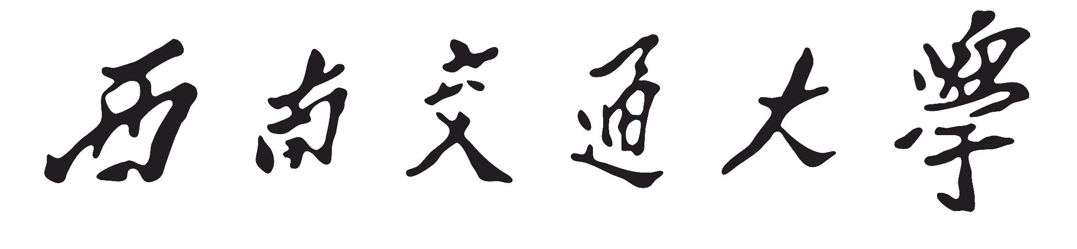


毕业设计（论文）中期报告

题 目：Object Detection Website Based on Deep Learning
学 院：利兹学院
专 业：计算机科学与技术
学 号：2018110239
姓 名：冯韵嘉
手 机：18702314596
指导教师：侯进
教师职称：副教授
填表日期：2022/02/28

西南交通大学教务处制表

题目名称 | Object Detection Website Based on Deep Learning
题目来源 | 生产实际 √教师自拟 学生自拟 其他
题目类型 | 毕业设计（ 工程设计 √软件设计 产品设计 其他）  毕业论文（ 理论研究 √应用研究 其他）
一、毕业设计（论文）概述
目标检测任务一直是计算机科学领域中具有重要意义的研究课题，其主要目标是使计算机能够准确地对给定图像中的目标进行分类，并找到每个目标的位置。近年来，国内外许多计算机视觉研究人员利用神经网络开发出了大量优秀的目标检测算法，包括Faster R-CNN、SSD、YOLO等。
从研究的角度来看，目标检测的意义在于它是计算机视觉领域的基本任务之一，也是其他许多高级任务的基础，包括图像分类、人脸识别、目标跟踪、行人再识别等。其次，有大量国内外知名的研究团队一直专注于目标检测领域:麻省理工学院计算机科学与人工智能实验室，斯坦福大学计算机视觉实验室，中国科学院模式识别国家实验室，南京大学LAMDA研究所，为了让世界变得更美好，他们付出了巨大的努力。
而从应用的角度来看，目标检测已经展现出了广泛的实际应用:人脸检测技术、行人检测技术应用于视频监控、出入口统计、交通标志检测技术、基于车辆检测技术的辅助驾驶技术、自动驾驶等。此外，微软、谷歌、阿里、百度等各大科技公司也投入了大量的人力物力对目标检测领域进行了探索，这也充分说明了目标检测的意义和前景。而所有这些技术都服务于一个共同的目标，即为人们提供更方便的生活。
而本项目的目标则是选择合适的目标检测算法以及数据集用来训练一个深度学习模型，并以其为基础开发出面向用户的目标识别网站，让用户能够轻松地利用网站完成目标检测任务。此外，网站应当提供除目标检测的基础功能之外的附加功能，以便提供给用户更好的体验。例如，允许用户根据不同的任务改变权重，或注册登录后收藏识别的结果图片等。
对于技术栈而言，本项目最终选择了YOLO-v5作为深度学习目标检测算法，VOC-2007作为训练，测试，验证数据集，Vue作为网页前端框架，Flask作为网页后端框架，MySQL作为数据库。最终的网站功能包括用户注册、登录，对上传的图片进行目标检测，选择四种权重进行识别，收藏或删除识别结果。
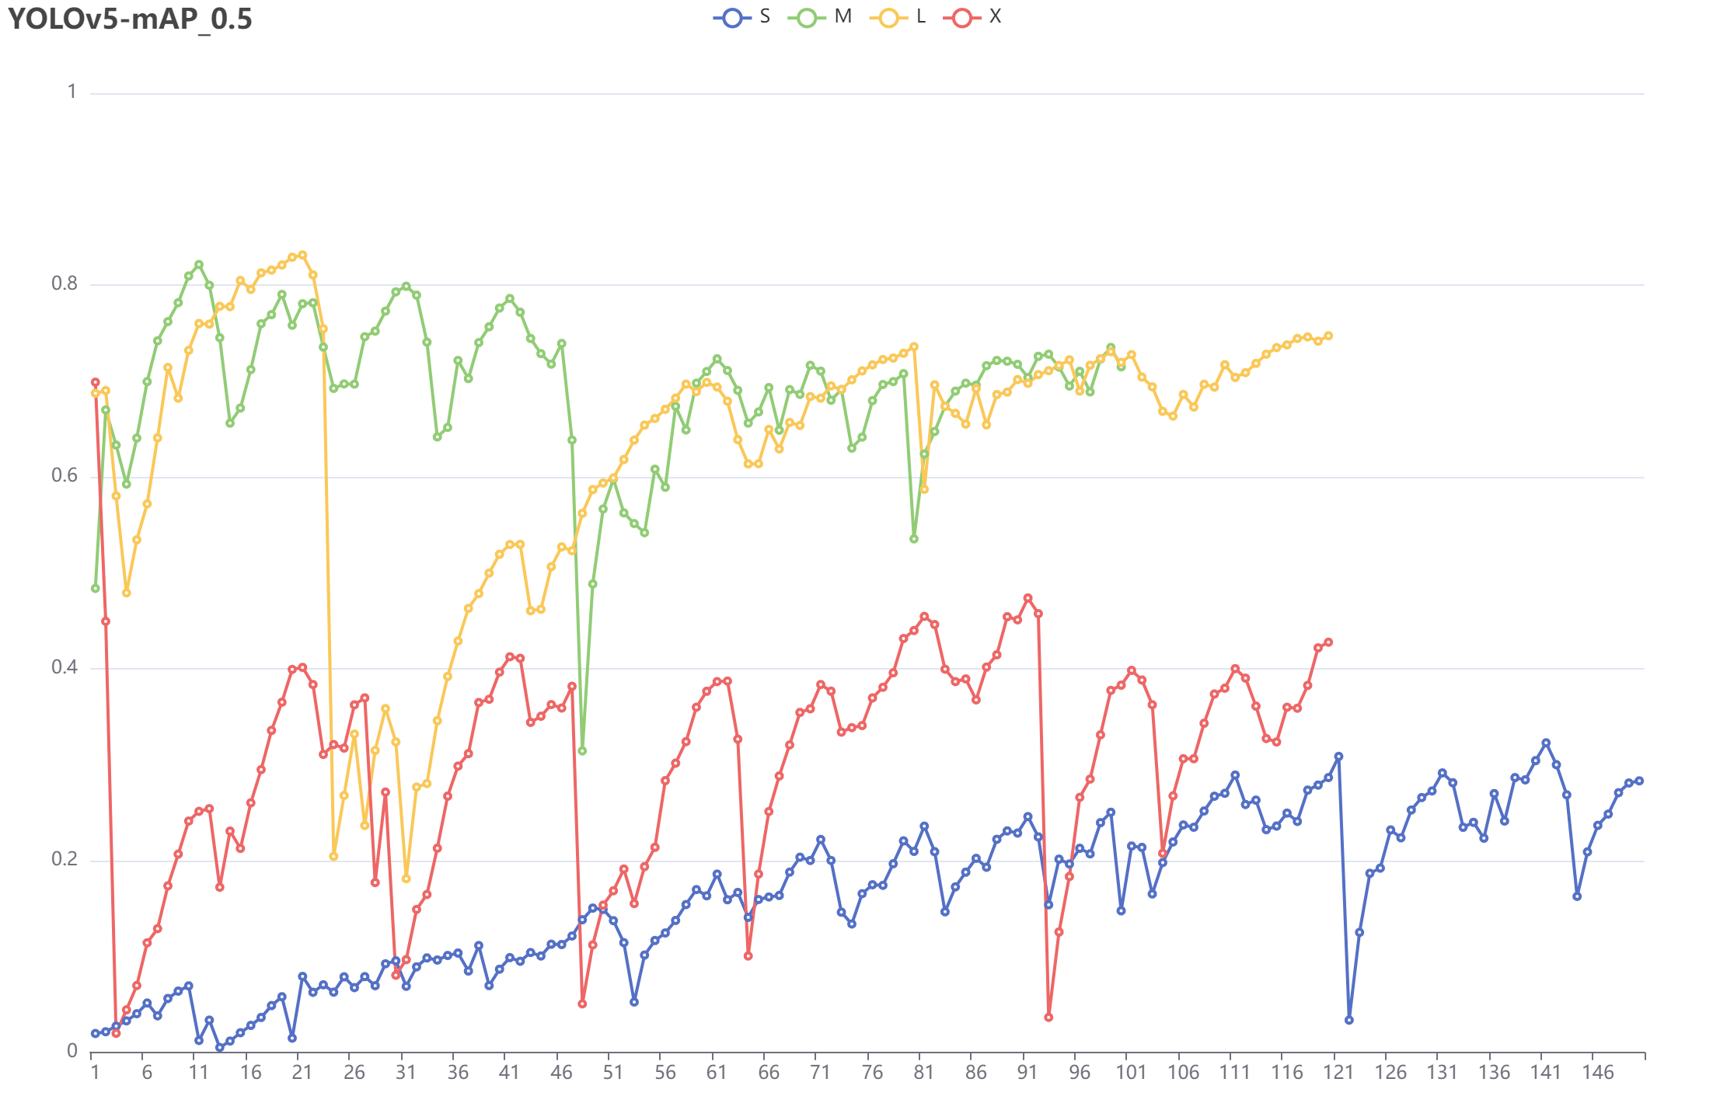
图1 YOLO-v5各权重mAP(0.5)
关于模型的训练，本项目对YOLO-v5四种预训练权重分别进行了训练直至收敛，其中对s进行了150个epoch的训练，达到了0.2831的mAP，0.0274的class loss,0.0500
的box loss；对m进行了100个epoch的训练达到了0.7147的mAP，0.0068的class

loss,0.0255的box loss；对l进行了120个epoch的训练，达到了0.7470的mAP，0.0052的class loss,0.0225的box loss；对x进行了120个epoch的训练，达到了0.4277的mAP，0.0195的class loss,0.0402的box loss。
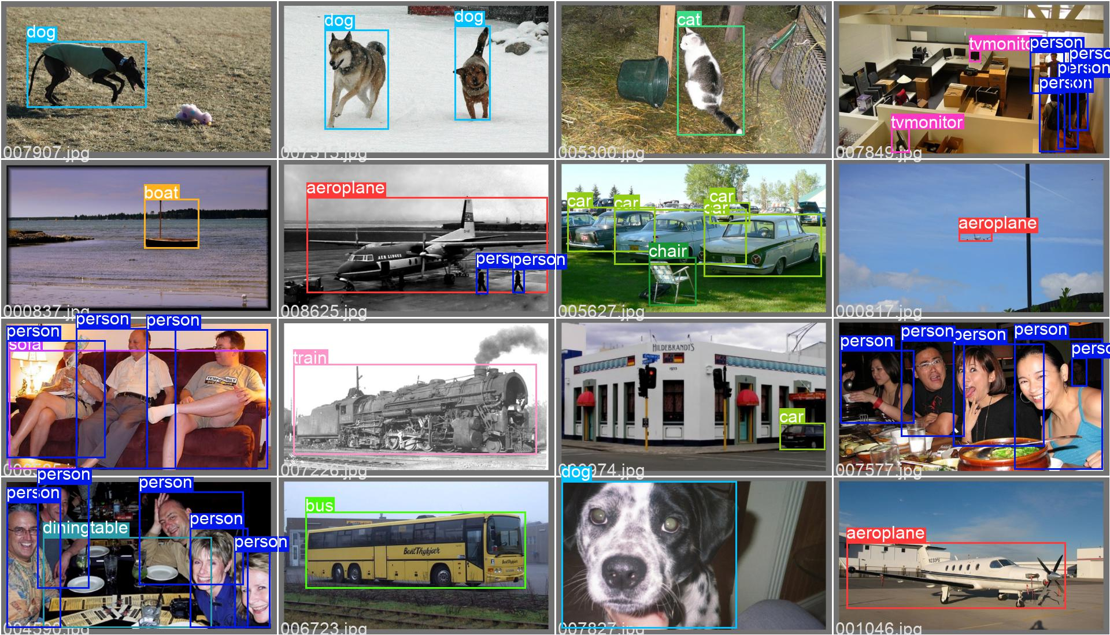
图2 训练过程目标检测实例
二、毕业设计（论文）整体安排及进度
9.20 - 10.8 制订项目大纲和计划，与指导老师讨论课题理解并询问关于实验室的使用情况。
10.9 - 10.17 目标检测背景研究：
(1) 对综合的深度学习领域的意义、应用现状、瓶颈和未来发展进行了初步的研究与了解。
(2) 对目标检测及相关任务:分类、定位、实例分割进行背景研究，并阅读相关论文。
(3) 对目前主流的目标检测算法进行探究与比较，如Yolov5, Faster R-CNN(参考R-CNN, Fast R-CNN为基础)，SSD等，并总结出每种算法的优缺点。
(4) 调研web前端后端技术，例如Python Flask后端框架，Vue前端框架。
(5) 对目前主流目标检测数据集进行调研，并比较VOC、PSACAL-COCO、ImageNet的区别，并选择合适数据集进行模型的训练。
(6) 调查目标检测相关的基准与评估指标，并阅读相关论文，熟悉模型评估流程。
10.18 - 10.25 进行开题答辩的准备：
(1) 撰写开题答辩报告。
(2) 进行开题答辩的幻灯片制作。
(3) 进行开题答辩演讲的准备。

10.25 - 11.30 确定项目结构与技术栈，搭建开发环境，并完成初步的demo演示:
(1) 完成网页前后端模块的搭建与深度学习框架的配置（技术栈：Vue + Flask + Pytorch + Yolo-v5）。
(2) 深度学习开发环境并安装训练相关依赖库。
(3) 编写转换数据集格式的相关代码。
(4) 完成基于预训练模型的demo演示，测试图片、视频以及摄像机的目标检测精度。
12.1 - 12.31 开始训练多个YOLO-v5预训练权重：
(1) 记录每次训练的loss，AP，Recall，以及其他重要指标。
(2) 将训练结果的loss，AP，Recall等重要指标的趋势进行可视化。
(3) 记录目标检测图片的处理速度。
(4) 利用测试集对训练结果进行评估，并做出改进计划调整训练参数。
(5) 对前端页面进行脚手架的初始化（使用Node.js和Vue框架）。
(6) 撰写利兹中期报告。
1.1 - 1.31 继续进行剩余网站开发工作：
(1) 对网站进行美化，增加状态提示栏来优化用户体验。
(2) 完成后端对上传下载图片的接口开发。
(3) 完成对YOLO-v5图片目标识别的接口封装。
2.1 - 2.28 继续剩余的开发任务并开始毕业设计论文的写作：
(1) 完成网站注册登录的前端验证页面与后端业务逻辑。
(2) 完成网站收藏检测结果的前端展示页面，后端业务逻辑与数据库配置。
(3) 完成网站选择权重的后端业务逻辑与前端展示页面。
(4) 对于训练结果设计可视化图表展示。
(5) 完成毕业设计论文的摘要，引文与文献综述部分的写作。
3.1 - 3.15 继续毕业设计论文的写作并准备中期答辩：
(1) 完成中期答辩报告的撰写。
(2) 准备中期答辩的展示demo，幻灯片以及演讲。
3.16 - 3.31 初步完成毕业设计论文的写作：
(1) 完成剩余部分的毕业设计论文的写作。
(2) 对毕业设计论文的用词、语言进行精修。
4.1 - 4.20 准备毕业设计结题答辩：
(1) 准备毕业设计结题答辩的幻灯片以及演讲内容。
(2) 综合考虑毕业设计的优缺点，并准备答辩时老师可能提出的问题。
三、毕业设计（论文）已完成的研究部分
文献综述部分：
二十多年来，在深度学习的基础上，目标检测技术取得了迅猛的突破，推动了许多相关应用的发展，例如人脸检测技术、自动驾驶技术、基于视频监控的行人检测技术、出入口人数统计等。而纵观目标检测的发展史，可以粗略将其分为两个阶段:传统方法阶段和深度学习方法阶段，以2014年为分界线。
传统方法包括Viola Jones检测器(2001)，HOG检测器(2005)和DPM(2008)。DPM (Deformable Part-based Model)在VOC-2007大赛中取得了冠军，奠定了其在传统方法后期时代中最佳技术的位置，DPM主要利用分支的思想，优先检测物体更小的部分，之后再将结果进行组合。例如，优先检测人的手、腿、头部等，再将各部分结果结合起来识别。
尽管传统方法在性能方面仍有许多欠缺，然而其思想却为之后的深度学习方法奠定了良好基础，并为广大的目标检测研究者们带来了决定性的启发。而深度学习方法也可以粗略分为两个大类：一阶段方法与二阶段方法。一阶段目标检测方法的思想即在一个步骤中完成识别的工作，著名的算法包括YOLO，SSD，RetinaNet等；而二阶段方法则利用“粗粒度到细粒度”的思想进行目标检测,其代表方法如R-CNN，Fast R-CNN，Faster R-CNN等。
YOLO即“You Only Look Once”,是最著名的一阶段目标检测算法之一，最初的想法源于将图像分成若干部分，并借助分类网络的做法，直接利用bounding box进行进行预测，将输出直接转换为预测位置。
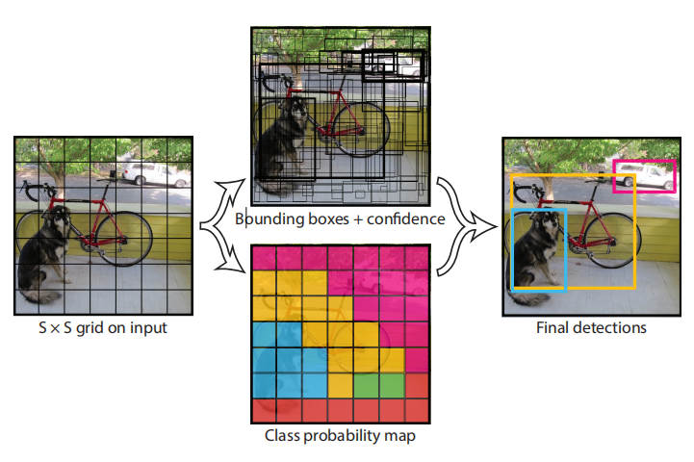
图2 YOLO算法思想
由于YOLO的识别速度快且准确率高，适合轻量级的网站应用，所以本项目以YOLO-v5为基础，开发目标检测网站。在之后将集中讨论从YOLOv0到v5的更多细节。
SSD即Single Shot MultiBox Detector, 它的独特之处在于多尺度检测技术，允许在网络中使用不同的层预测不同大小的物体，这样的做法显著提高了一阶段检测方法的精度。
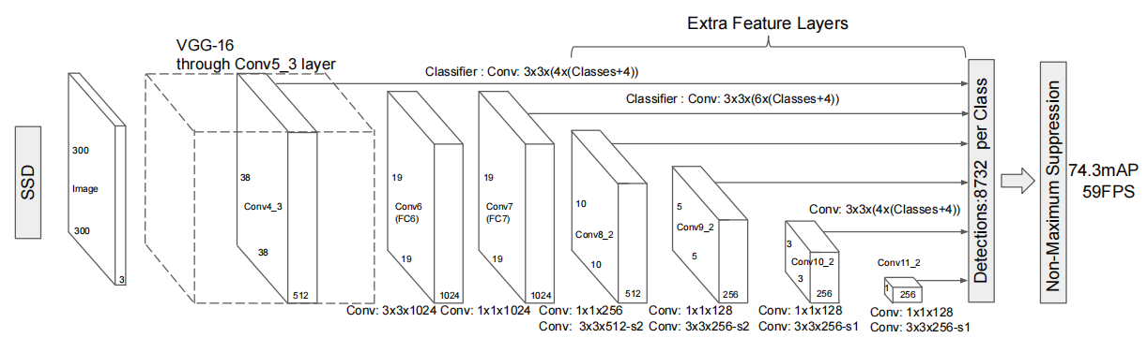
图3 SSD算法网络结构
RetinaNet于2017年提出，它深入分析了一阶段方法和二阶段方法的差异，并设计出了一种新的损失函数“Focal loss”，以解决正负样本不均衡的问题。 R-CNN, Fast R-CNN和Faster R-CNN是一系列的二阶段算法。 R-CNN引入了选择性搜索技术生成2000个预测框再重新调整其大小，并连接CNN网络进行特征提取,最后利用支持向量机分类器来做出预测。由于R-CNN生成的2000个预测框需要大量的计算资源,因此造成了识别速度过慢的问题。而Fast R-CNN则采取直接从整个图像中提取的特征的方法,并采用了选择性搜索的输出卷积,大量降低了计算成本,提高了检测速度。Faster R-CNN则融合了RPN (Region Proposal Network)替代了原有的选择性搜索，减少了大量的计算冗余，同时也提高了精度。
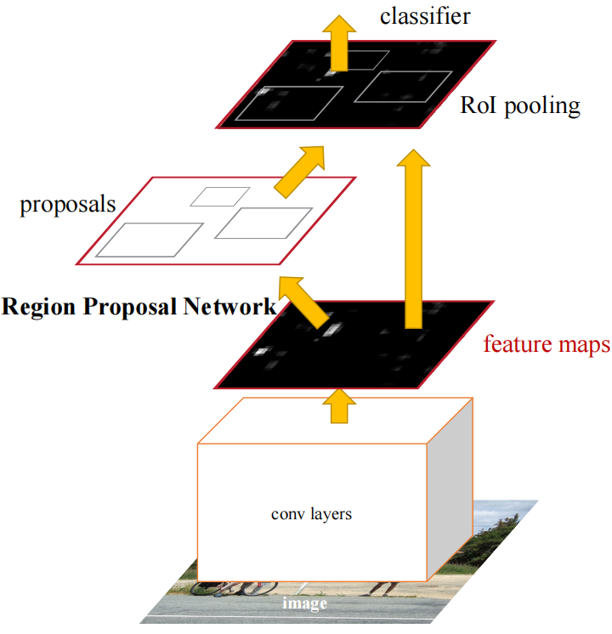
图4 Faster R-CNN算法基本结构
优秀的算法仍然需要适当的数据集来训练，目标检测领域通常会举办比赛来测试著名算法在数据集上的性能，同时作为以后研究的基准。在这些数据集中，Pascal VOC、MS-COCO和Open Images经常用于目标检测任务。
PASCAL-VOC即PASCAL Visual Object Classes (VOC) Challenges,支持了许多计算机视觉任务,例如,对象检测、分割、目标跟踪等。Pascal VOC的尺寸相对较小，更加适合轻量级项目。因此，本项目最终选择VOC-2007进行训练，因为VOC 2007专注于目标检测任务，而之后的版本(VOC-2012)也更多用于其他任务(实例分割和目标跟踪等)。尽管VOC-2007数据集数量较小，却也足够训练轻量模型，其中包括了20个不同的类别的24640个目标，总共9963张图像(训练集、验证集和测试集)。MS-COCO也是著名的用于目标检测任务的数据集，拥有80个类别超过16万张图像，约90万个目标。而Open Image数据集通常用于两个任务:目标检测和预测目标之间的关系。
在有了合适的算法与数据集后，仍然需要标准的评估方法来测试算法的性能。在目标检测任务中，mAP (mean Average Precision)在VOC-2007被首次提出，成为了最重要的指标之一。AP的定义需要用到PR (Precision-Recall)曲线与IoU (Intersection over Union) 阈值(通常为0.5)，PR曲线下的面积即AP值，之后取各类别的平均AP便可得到最终的mAP。
在目标检测的历史中，有相当一些重要的概念对当前的目标检测研究产生了巨大的影响。CNN（Convolutional Neural Networks）,即卷积神经网络,自1990年以来便被广泛地在计算机视觉领域使用。CNN通过允许参数共享和连接稀疏性的特点，开启了深度学习的新时代，同时也成为了上述一阶段和二阶段方法的基础。
NMS (Non-Maximum Suppression)即非极大值抑制，是一种用于消除网络生成同一对象的冗余预测框的技术。除了标准的NMS,还有很多其他的版本，例如Soft-NMS、DIoU NMS、Conv NMS、Learning NMS等。NMS的引入大大提高了算法的准确性，使其成为现代网络不可或缺的组成部分。
此外，一些原本应用于其他领域的思想也被引入到目标检测当中，并取得了显著的效果。GAN，即Generative Adversarial Networks便非常流行，其能够让人工智能生成自己的作品(作曲、绘画等)。通常，GAN包括两个网络，一个“教师”网络用于评测人工智能的作品，而另一个“学生”网络用于生成作品，两个网络将一起学习，并在训练后获得更好的结果。在目标检测任务中，研究员们也使用GAN算法来提高检测小物体或重叠物体的性能表现。
尽管目标检测自始以来已经取得了巨大的进展，但仍然存在一些严峻的挑战困扰着众多研究人员。例如，在检测恶劣天气情况(大雪、大雾等)时，或者许多小目标重叠时(一条非常繁忙的街道上有数百个行人)，算法的性能通常不太能令人满意。因此，为了解决上述问题，使目标检测技术仍需要进一步的研究，以应用于更多的情况，为人们带来更便利的生活。未来，目标检测的研究可能会更多地集中在实时技术上，如道路或自动驾驶汽车的视频实时监控。因此，视频将取代图像成为应用目标检测的主流媒介，这也意味着更快更准确的算法会被用来满足该需求。此外，在智能手机上的目标检测应用也是一个发展前景，这也会引起更多专注于移动设备的轻量级模型的开发。总而言之,目标检测技术在未来会发挥更加巨大的作用。
YOLO v0到v5探究：
传统的方法，例如滑动窗口算法使用不同大小的预测框对图像进行逐级遍历。然而，该方法有一个重大的缺点:为了获得更高的精度，预测框的遍历步幅需要更小，这便需要巨大计算资源和较长的时间成本。此外，这种方法还存在两个潜在的问题:
- 不同大小的预测框意味着不同大小的输入。因此，需要在网络中增添标准化输入的模块。
- 由于该方法会遍历整个图像，因此背景区域会大于目标区域，这会导致正负样本不均衡的问题。
为了解决上述问题，YOLO-v0的最初设计是将一个分类检测器直接地转换为可以预测目标位置的检测器。传统的分类网络通常以一个全连接层输出N维ont-hot向量,因此YOLO的作者将输出层改为输出另一个向量(x, y, w, h, c) (x和y表示的预测框左上的坐标位置,w和h代表预测框的宽度和高度,c则是目标的置信度)。
从上面的描述可以看出，YOLO-v0对于一张只能输出一个目标，因此，YOLO-v1做出了改变来在一张图片中检测出多个目标。首先，网络不是只输出一组ont-hot向量(x,y,w,h,c)，而是将图像分成7*7共49个区域，一个区域对应一组one-hot向量的输出。此外，若一个对象跨越了多个区域，则使用NMS选择置信度最高的区域并给出预测。如果有多个类别，YOLO-v1只需增加对应的输出层，并对每个类重复7*7区域进行目标检测。同时为了解决小目标的检测问题，YOLO-v1额外增加了神经网络层来处理微小目标，这也意味着一个类别会有两组one-hot向量输出(共98个预测框)，一组用于大目标，另一组用于处理小目标。而对于其他组件，YOLO-v1以密集检测器的GoogleNet作为backbone。在训练方面，YOLO-v1先以224*224的分辨率训练分类网络，然后以448*448的分辨率训练检测网络进行目标定位。
然而，YOLO-v1仍然有一些未解决的问题：即该网络虽然速度快，但准确率不高，召回率较低，还有许多目标丢失。
为了解决上述提出的第一个问题，YOLO-v2使用了在R-CNN中首次引入的anchor box来表示宽度和高度，旨在预测相对偏移，而不是绝对偏移。由于正则化后的偏移量小于原始的高度和权值，因此网络可以更好的学习，以便提供更好的精度。对于第二个问题，YOLO-v2将网络结构从7*7升级为13*13用来提高召回率，最大可检测到169个目标。虽然YOLO-v2仍然没有neck，但backbone切换成了darknet-19，全连接层也被GAP (Global Average Pooling)层代替，以提高对小物体的准确性。YOLO-v2的训练过程也要复杂得多：首先，在ImageNet分类数据集中对Darknet-19进行了基于224*224分辨率的160个epoch的预训练，因为GAP的使用允许训练可以接受不同大小的输入，所以再对448*448分辨率下进行10个epoch的分类模型finetune以达到更好的效果。
前面提到即使YOLO-v1增加了额外的输出层来检测小物体，但结果仍然不理想。YOLO的作者也注意到了这个问题,因此他们将CNN的下抽样分为了三个分支：分别为32倍下采样率，16倍下采样率,9倍下采样率,用来检测大、中、小型目标,总共产生10467个预测框,远远大于YOLO-v2所产生的845个预测框。对于其他组件，YOLO-v3将backbone提升为Darknet-53，同时引入了Resnet使得网络结构更加深入，有助于提升更高的准确性。
YOLO-v4通过使用多个anchor box来预测单一ground truth的手段来改善网络的head结构，这样做的好处是可以增加正样本的数量，旨在缓解前文提到的正负样本不均衡的问题。此外,从v0到v3, YOLO都是采用的传统的MSE(Mean Squared Error) loss来计算损失函数,但MSE loss却不能分辨重叠区域或IOU相同时的情况。
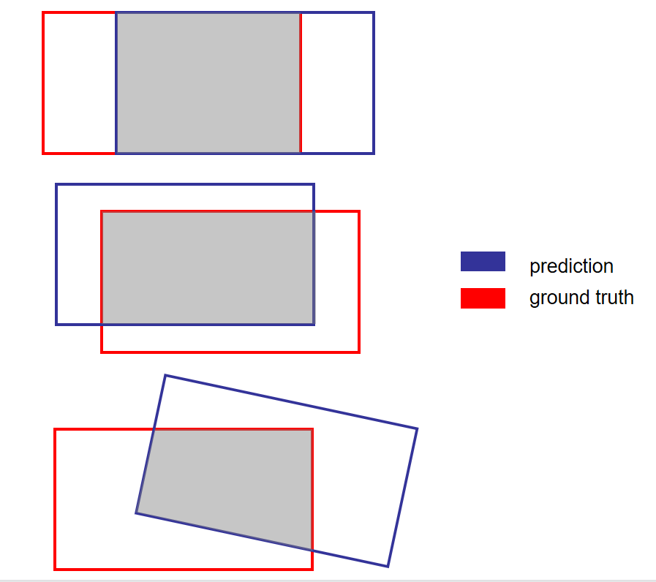
图5 IOU重叠率相同的不同情况
因此,他们采用了CIoU-loss，用来计算ground truth与预测框中心点之间的距离。
而在YOLO-v3的基础上，YOLO-v4进一步增强了neck的网络结构，增加了SPP模块，实现了池化的多尺度集成，以及PAN结构用来连接相邻的特征层进行预测。此外，YOLO-v4还更加注重使用Mosaic技术对输入端进行改进，通过随机剪切合并的方法极大地增强了数据的丰富性，增强了网络的鲁棒性。
YOLO-v5与早期版本相比，采用了自适应的anchor box，可以通过网络进行学习，即之前预定义固定值的(x,y,w,h)会随着学习的过程进行变化，并与ground truth box进行比较，最后更新网络参数以获得更好的训练结果，同时损失函数也变成了GIoU loss。同时，YOLO-v5在backbone中采用了Focus模块，先将数据分成了4组，再与channel进行连接，在丢失少量信息的情况下进行了下采样工作。
而YOLO-v5最吸引人的部分是预置了四种预训练的权重供用户选择:s(小)、m(中)、l(大)、x(超大)。网络权重越大，精度越高，同时检测时间也越长。这四个权重是使用了不同的网络深度、宽度，res unit以及每一层卷积核数量等参数进行训练的产物。最后，YOLO-v5还使用了自适应图像缩放模块来提高检测的速度。

系统开发：
前端：采用了Vue框架进行搭建，总共设计了3个页面，分别为注册登录页面，目标检测主页面以及管理收藏页面。
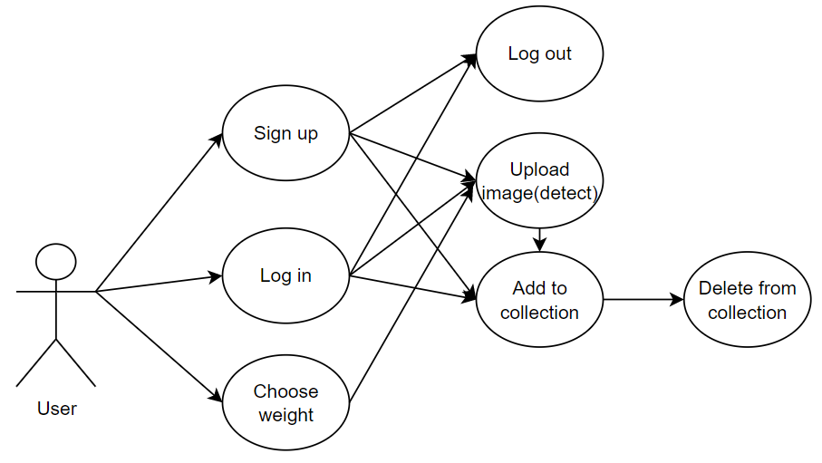
图6 用例图
后端：采用了Python Flask后端框架进行搭建，将YOLO-v5 5.0图片目标检测的接口进行了封装，实现了登录注册、改变权重、收藏结果的增删的后端业务逻辑。
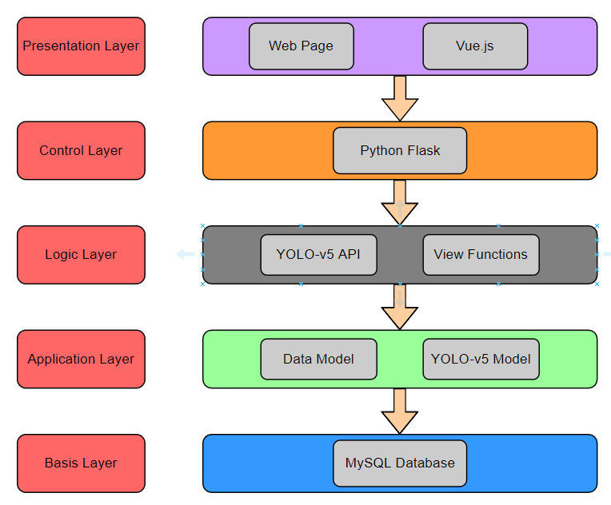
图7 系统架构图
数据库：使用了MySQL数据库，设计了两张表（用户表和收藏表）对数据进行管理，使用了SHA-256对用户密码进行加密。
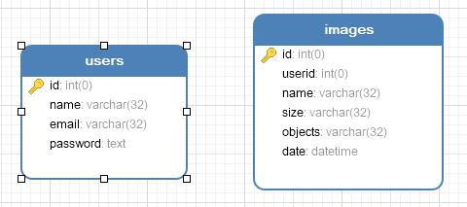
图8 数据库表及其字段
总体功能：
- 用户可以上传图片进行目标检测，识别后网站会返回目标数量，位置，大小，并对结果进行可视化操作。
- 用户可以更换模型权重（s,m,l,x）以适应不同的识别场景（精度要求或时间要求）。
- 用户注册登录后可对识别结果进行收藏，之后可进入收藏页面对收藏条目进行统一查看或删除操作。
- 用户可以注销，但注销后便无法收藏目标检测结果，同时也无法查看收藏页面。
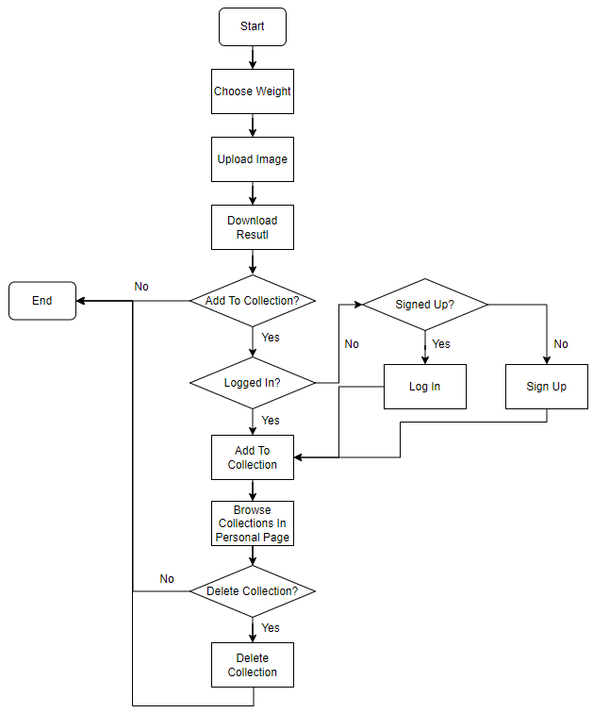
图9 系统运行流程图
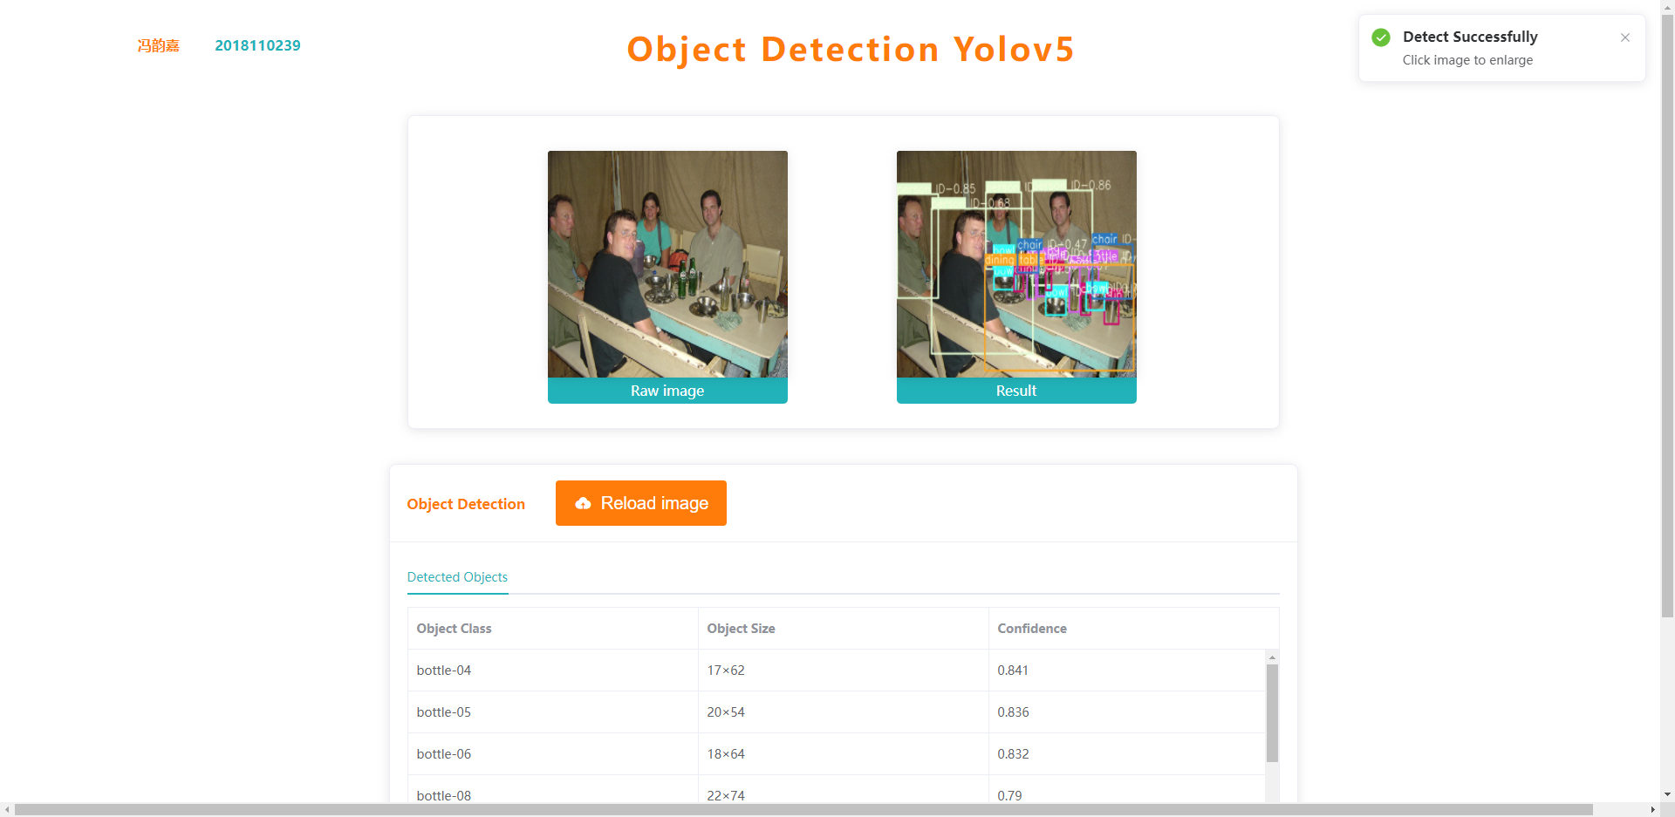
图10 系统运行实例图
四、下一部分的工作安排
1.优先完成毕业设计论文的写作，丰富更多图表内容，更新引用文献。
2.利用Postman，Pytest，Selenium等工具对网站各部分功能进行完整的单元测试。
3.录制最终成果的展示demo，详细展出所有功能。
4.将模型训练的结果指标（class loss，box loss，mAP等）利用折线图等方式进行可视化展示。
5.对项目的开发架构等设计更多可视化表示，例如构建用例图、系统架构图、运行流程图、数据库表设计等。
6.总结项目的优缺点，思考目标检测项目未来发展走向。
7.完成毕业设计答辩的准备，包括演讲内容，幻灯片制作以及可能会被问到的问题。

五、毕业设计（论文）工作中存在的问题
1.目前毕业设计论文的写作的问题是缺少适当的图表对文字内容进行补充，之后应当绘制更多图表来丰富内容。（已解决）
2.由于服务器性能原因，项目采取的是分成多组训练，即100个epoch分成10次，每次10个epoch，这种做法可能会影响收敛速度以及最终训练成果的精度。（未解决）
3.目前最新的主流算法较少采用VOC-2007进行训练，所以最终对比结果的情况可能不够全面。（未解决）

学生（签字）冯韵嘉 2022年 3月 2日 指导教师（签字）： 年 月 日

